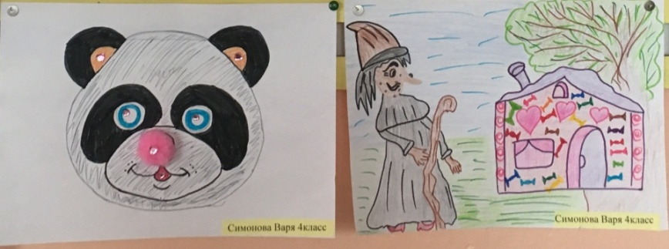
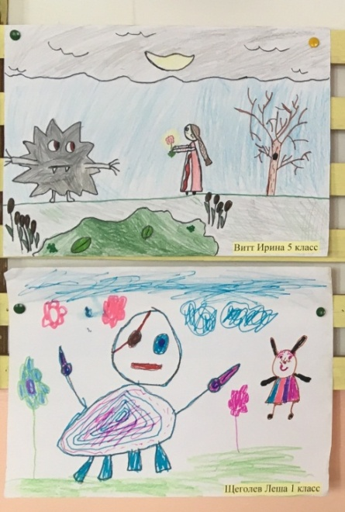

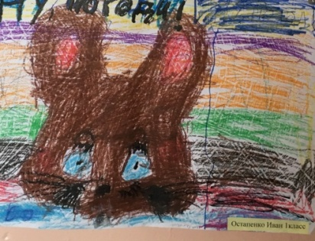

«Мой любимый сказочный герой»
Много веков назад, когда ещё не было письменности, возникло устное народное творчество. Для детей народ создал замечательные сказки, песенки, загадки, поговорки. Произведения народного творчества не утратили своего воздействия на ребенка и в наши дни. В устных произведениях нашли отражение глубокие нравственные идеи, мечты народа. Просто и убедительно говорит сказка о победе добра над злом, правды над ложью, о торжестве справедливости. Положительный герой сказки всегда побеждает.
Библиотекарь школы Максимова Екатерина Владимировна провела конкурс- выставку рисунков « Мой любимый сказочный герой». Основной целью выставки было приобщение детей к чтению, художественному творчеству, воспитанию любви к русскому народному искусству. Судя по рисункам, которые были представлены на выставке, все так же популярны и любимые - «Царевна Лягушка», «Колобок», «Иван царевич и Серый волк», « Чебурашка» и многие другие сказочные герои, с которыми выросло уже не одно поколение детей. Многие родители охотно откликнулись и вместе со своими детьми изобразили эпизод из любимой сказки. Совет дела старшеклассников вместе с Екатериной Владимировной подвели итоги и выбрали победителей. Все участники конкурса получили грамоты и маленькие сладкие призы.
В своих работах ребята проявили богатую фантазию и настоящий творческий талант.
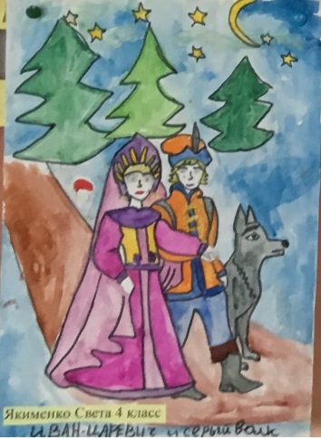
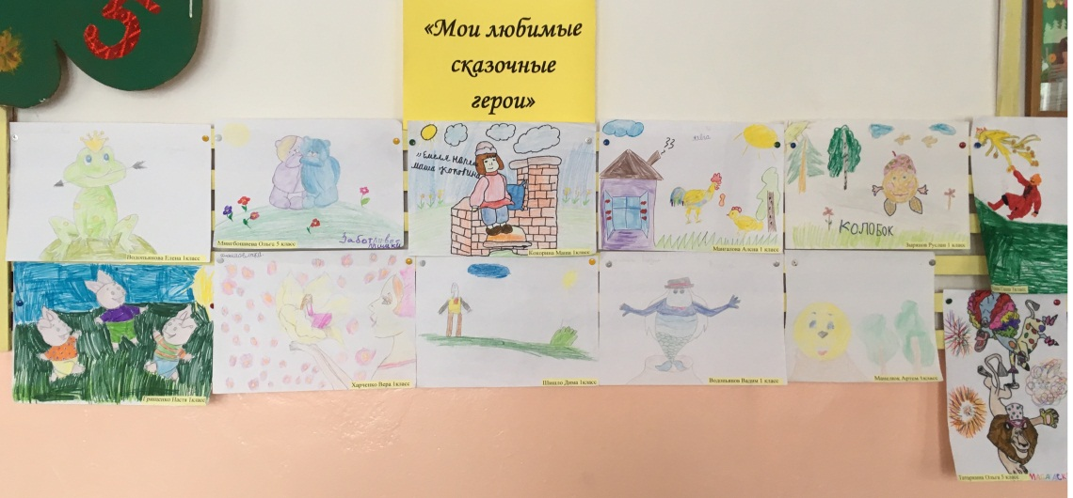
Совет Дела старшеклассников Минчик З.

